На правах рукописи

Зайкова Елена Юрьевна

АРХИТЕКТУРНО-ЛАНДШАФТНАЯ ОРГАНИЗАЦИЯ
ПРОСТРАНСТВ КОЛЛЕКТИВНОГО НАЗНАЧЕНИЯ
В МАЛОЭТАЖНОЙ ЗАСТРОЙКЕ
(на примере Московской области)

18.00.04 – Градостроительство, планировка сельских населенных пунктов

АВТОРЕФЕРАТ
диссертации на соискание ученой степени
кандидата архитектуры

Санкт-Петербург - 2008

Работа выполнена на кафедре урбанистики и дизайна городской среды ГОУ ВПО «Санкт-Петербургский государственный архитектурно-строительный университет»

Научный руководитель: доктор архитектуры, доцент
Нефёдов Валерий Анатольевич

Официальные оппоненты: доктор архитектуры, профессор

Ефимов Андрей Владимирович

кандидат архитектуры

Шестернёва Наталья Николаевна

Ведущая организация: Научно-исследовательский и

проектно-изыскательский
институт экологии города,
г.Москва

Защита состоится 24 декабря 2008 г. в часов на заседании совета по защите докторских и кандидатских диссертаций Д 212.223.05 при ГОУ ВПО «Санкт-Петербургский государственный архитектурно-строительный университет» по адресу: 190005, г. Санкт-Петербург, 2-ая Красноармейская ул., 4, ауд. 505А.

Эл.почта: rector@spice.spb.ru
Телефакс (812) 316-58-72

С диссертацией можно ознакомиться в библиотеке Санкт-Петербургского государственного архитектурно-строительного университета.

Автореферат разослан ноября 2008 г.

Ученый секретарь
диссертационного совета,
доктор архитектуры, доцент С.В. Семенцов

Общая характеристика работы
Актуальность исследования.
Малоэтажное жилищное строительство интенсивно развивается в Московской области более пятнадцати лет. Во многом это связано с изменением социально-экономических условий развития области в начале 90-х годов, которые определили выбор новых приоритетов в развитии жилищного строительства. Постепенное нарастание доли малоэтажной застройки вокруг Москвы, став одним из основных направлений повышения комфортности жилой среды, привело к вовлечению в сферу интенсивного освоения обширных территорий с уникальным природным ресурсом.
Рыночные условия обусловили многообразие и хаотичность развития малоэтажной застройки. Преобладание в сознании застройщиков заинтересованности в ускоренном освоении территорий над соображениями по организации полноценной жизненной среды для человека привело к недооценке роли природы в достижении востребованных качеств новой застройки. Чрезмерная структурная раздробленность территорий малоэтажных поселений не оставила шансов для создания обустроенных рекреационных пространств вблизи жилища и привела к хаотичному использованию природных участков вокруг застройки. Столь непродуманное освоение природного окружения в значительной степени подрывает возможность реализации концепции устойчивого развития территорий в будущем.
Представления о качестве среды в малоэтажной застройке формируются для большинства жителей не только в процессе восприятия архитектуры зданий, но и в возможности находиться в среде, в которой природа становится более доступной. Научно обоснованные подходы к созданию полноценной среды малоэтажной застройки в сложившихся условиях должны способствовать целенаправленному преобразованию малоэтажных поселений в территории с гармонизированным ландшафтом.
В этой связи формирование пространств коллективного назначения в малоэтажной застройке на основе природного каркаса территории являются наиболее востребованными для всестороннего исследования и изучения.
Состояние вопроса исследования.
Эволюция планировочной организации селитебных территорий на периферии городов и в пригородах была исследована в работах многих учёных, включая рассмотрение вопросов взаимовлияния крупнейших городов с их ближайшим окружением¹ в различных природно-климатических условиях². Проблемы взаимодействия общества и природы в масштабе рассматриваемой ситуации на различных этапах её развития отражены в исследованиях, касающихся: подходов к проектированию территорий городов и их окружения³, широкого круга вопросов по проблеме оптимизации экологических качеств среды⁴.
¹работы К.Н.Ненароковой, М.О.Хауке
² работы С.А.Дегтерёва, А.А.Исаева, М.С.Мягкова, Д.В.Николаенко;
³ работы В.В.Владимирова, Н.Х.Полякова, Н.Ф.Реймерса;
⁴ работы А.Г.Исаченко, Ю.Н.Лапина, А.Н.Тетиора, С.Б.Чистяковой, О.Н.Яницкого;

В других исследованиях основное внимание уделялось комплексному рассмотрению вопросов формирования городского ландшафта с учётом его определяющей роли на застраиваемой территории⁵, градостроительному аспекту изучаемой проблемы⁶, развитию научных знаний об экологических основах природопользования, экологии человека и экологии культуры⁷, ландшафтной архитектуры, эстетическим и экологическим основам ландшафтного проектирования⁸.
В градостроительстве России вопросы архитектурно-ландшафтной организации территорий малоэтажных поселений особенно остро проявились к концу 90-х годов ХХ века. В некоторых подходах при организации территорий рассматривались задачи изучения ландшафта с точки зрения формирования архитектурно-пространственной среды и учётом рекреационной деятельности⁹. В конце ХХ века в смежных дисциплинах появляются научные труды по рекультивации нарушенных ландшафтов¹⁰, средовому подходу в архитектуре по организации жизненного пространства человека, социальных и психологических вопросов его взаимодействия с окружением и природной средой¹¹, дизайнерскому подходу к решению проблем формообразования архитектурной среды¹².
Важным аспектом в ранее проведённых исследованиях явилось изучение психологических особенностей восприятия среды и её воздействия на разностороннее развитие человека¹³.
Изучение теоретической базы по ландшафтной организации территорий, предназначенных для малоэтажной застройки, показало отсутствие специальных научных работ, в которых пространства коллективного назначения связывались бы с природным каркасом территории.
Объектом исследования являются сложившиеся в Московской области территории с малоэтажной застройкой и вновь проектируемые поселения.
Предметом исследования выбраны подходы к архитектурно-ландшафтной организации пространств коллективного назначения в малоэтажной застройке, методы, приёмы и средства её осуществления в зависимости от класса поселения и характера отводимо под застройку ландшафта.
Границы исследования охватывали изучение особенностей ландшафтной организации территорий малоэтажной застройки (1-3 этажа) в Московской области с постоянным проживанием населения. Для сравнения были проанализированы аналоги из международной практики в области создания комфортной среды в условиях малоэтажной застройки.
⁵ работы А.П.Вергунова, Е.М.Микулиной, Дж.О.Саймондса, В.К.Щербань;
⁶ работы Н.В.Баранова, А.Э.Гутнова, А.В.Иконникова, И.М.Смоляра, З.Н.Яргиной;
⁷ работы В.А.Блинова, А.С.Курбатовой, Ф.Сен-Марка, А.Д.Урсула;
⁸ работы В.А.Горохова, Ю.И.Курбатова, В.А.Нефёдова, Х.Пойкера, А.В.Сычёвой;
⁹работы С.В.Вандтке, Г.И.Ивановой, О.В.Петровской, Л.Е.Рысь;
¹⁰работы М.Н.Диваковой, Л.И.Кураковой, Ф.Н.Милькова, Е.К.Трушиньш;
¹¹работы И.В.Бестужева-Лады, Ю.Круусвалл, К.Линча, Т.Нийт, Е.Н.Перцика,
И.Н.Ткачикова, М.Хейдметса, М.Черноушека, Х.Э.Штейнбах, З.А.Янковой;
¹²работы А.В.Ефимова, В.Т.Шимко, А.А.Гаврилиной.
¹³Е.А.Соловьёва
Целью исследования является разработка теоретических основ архитектурно-ландшафтной организации пространств коллективного назначения в малоэтажной застройке, обеспечивающих стабилизацию экологической ситуации на застроенных территориях за счёт восстановления и перераспределения компонентов природы.
Задачи исследования заключаются в следующем:
- выявить принципы ландшафтной организации коллективных пространств в малоэтажной застройке и установить их взаимосвязь со всеми действующими факторами;
- обосновать методы архитектурно-ландшафтной организации коллективных пространств в малоэтажной застройке с учётом функциональной дифференциации их отдельных участков;
- разработать приёмы архитектурно-ландшафтной организации коллективных пространств, соответствующих характеру использования территории;
- предложить новые средства организации ландшафта пространств коллективного назначения на основе реализации природного ресурса территории и новых технологий современного ландшафтного дизайна.
Гипотеза исследования заключается в том, что организация пространств коллективного назначения в малоэтажной застройке позволяет объединить разрозненные фрагменты ландшафта в непрерывный природный каркас, в структуре которого могут быть обустроены участки для пребывания людей в рекреационных целях вблизи жилища.
Методика исследования включает проведение системного анализа существующих конфликтных ситуаций и их проявления в границах территорий малоэтажных поселений, изучение международной практики в области преобразования фрагментов ландшафта вблизи застроенных территорий в рекреационных целях, разработку теоретических моделей архитектурно-ландшафтной организации территорий, проведение социологических обследований среди проживающих в малоэтажной застройке.
В методику исследования также входило изучение литературных источников по проблемам ландшафтной организации территории, повышению их экологической устойчивости и социальной эффективности, а также ознакомление с архивными материалами по проектам малоэтажной застройки в Московской области и натурные обследования существующих коттеджных поселений.
Научная новизна исследования заключается в том, что впервые:
- разработана методика преобразования ландшафта коллективных пространств в малоэтажной застройке с учётом интересов их потенциальных посетителей;
- предложены методы ландшафтной организации открытых пространств вблизи малоэтажных строений на основе максимальной реализации ресурсов природы;
- разработаны приёмы организации среды коллективного назначения, предполагающие активизацию социальных контактов и разностороннего развития жителей в природном окружении;
- обоснована зависимость экологического состояния территорий от эффективности реконструктивных мероприятий по восстановлению компонентов природы в структуре коллективных пространств.
На защиту выносятся следующие положения:
- методика преобразования ландшафта на основе выявленных принципов и установленных факторов;
- теоретические модели организации коллективного пространства в различных природных ситуациях;
- типология планировочных структур коллективных пространств в малоэтажной застройке;
- набор средств современного ландшафтного дизайна, обеспечивающих эстетическую гармонизацию и функциональную оптимизацию коллективных пространств.
Научное и практическое значение работы:
- исследование расширяет научное знание о путях экологической реконструкции территорий малоэтажной застройки с учётом выявленных социальных и экономических факторов. Предлагаются методы, приёмы и средства ландшафтной организации территории на основе оценки природно-климатических особенностей Московской области и тенденций малоэтажного строительства в регионе. Результаты исследования могут быть использованы для проведения реконструктивных мероприятий с экологической направленностью в существующих коттеджных поселениях, а также составить теоретическую основу для акцентирования в учебном процессе при разработке проектов вопросов сохранения природы в ландшафтной организации территорий.
Апробация и внедрение результатов исследования:
- основные положения работы были представлены в докладах на научно-технических конференциях СПбГАСУ в 2006, 2007 и 2008 гг., в Вестнике Волгоградского ГАСУ в 2007 г., на международных конференциях «Ландшафтная индустрия» 2007 и 2008, «Городской Дизайн и Экология: Международные перспективы» 2008. Внедрение результатов исследования было осуществлено в ходе руководства курсовым проектированием по тематике создания коллективного пространства в поселке на 3 курсе специальности «Дизайн архитектурной среды» в СПбГАСУ. Материалы исследования были использованы при составлении задания на курсовое проектирование.
Положения научной работы были представлены в ГУП НИиПИ Генплана Москвы для рассмотрения и последующего использования в практике ландшафтной организации коттеджных поселений Московской области.
Структура работы.
Содержание диссертации изложено во введении, трех главах и заключении. Работа содержит 160 стр. текста. В тексте даны ссылки на иллюстрации, приводимые в приложении.

СОДЕРЖАНИЕ РАБОТЫ

В первой главе «Проблемы развития системы коллективных пространств малоэтажной застройки» рассматривается историческая эволюция подходов к организации и проблемы использования коллективных пространств в малоэтажной застройке, а также анализируются факторы, влияющие на развитие коллективных пространств. Выявлены современные аспекты формирования и предпосылки изменения подходов к градостроительной и ландшафтной организации пространств коллективного назначения. Установлены предпочтения конечного потребителя коллективных пространств, дано им определение и предложена типология структур пространств коллективного назначения в системе малоэтажной застройки.
Во второй главе «Теоретические основы и методы архитектурно-ландшафтного преобразования коллективных пространств в системе малоэтажной застройки» определяются принципы интегрирования коллективных пространств в структуру малоэтажного поселения на основе создания природного каркаса территории и выявлении интересов разновозрастного населения. Рассмотрены основы функционально-планировочной организации пространств коллективного назначения, пути их экологической оптимизации и эстетической гармонизации. Представлены результаты проведённых обследований архивных материалов и современных проектных предложений рынка загородной малоэтажной недвижимости Московской области. Предложены методы и приёмы ландшафтного преобразования и организации пространств коллективного назначения с учётом застраиваемой территории.
В третьей главе «Средства архитектурно-ландшафтной организации пространств коллективного назначения в малоэтажной застройке» рассматривается природо-детерминированный подход в качестве основы для структурирования ландшафта и достижения экологически сбалансированного состояния территорий с различными функциями. Предложены пути рационального использования возможностей природных компонентов для повышения эстетических качеств коллективных пространств, их функциональной целостности и экологической устойчивости. Предложен ландшафтный дизайн в качестве средства целенаправленного изменения среды в целях решения социально-экологических проблем территорий малоэтажной застройки.
КРАТКОЕ СОДЕРЖАНИЕ РАБОТЫ

В первой главе рассматриваются наиболее характерные примеры организации территорий малоэтажной застройки в Московской области. В большинстве случаев в структуре застройки и в её ближайшем окружении отсутствуют предложения по ландшафтной организации пространств, отвечающих интересам различных возрастных групп населения.
К числу основных проявлений конфликтных ситуаций на обследованных территориях следует отнести отсутствие обустроенных пространств для активного отдыха таких возрастных категорий населения, как молодёжь и подростки, а также ограниченный диапазон игровых площадок для детей. В структуре территории не были предусмотрены прогулочные маршруты и трассы для езды на велосипеде. Структурная раздробленность территории не позволяет перейти к созданию непрерывного природного каркаса.
Территории ближайшего природного окружения подвергаются хаотическому воздействию посетителей, что отражается на их экологической устойчивости.
По результатам проведённых социологических обследований установлено, что среди наиболее востребованных участков для рекреации жителей малоэтажной застройки можно выделить следующие: площадки коллективного барбекю – 37,5%, поля для мини-футбола – 67,5%, детские игровые комплексы – 82,5%, велосипедные трассы – 50%.
Зарубежные страны давно и планомерно рассматривали окружающие малоэтажную застройку территории в качестве «внешнего жилого пространства». Изученный опыт таких стран, как Англия, Франция, Германия, Финляндия подтверждает необходимость поиска приёмов ландшафтной организации коллективных пространств в качестве фактора, способствующего социальным контактам населения по месту жительства и создания условий для их разностороннего развития.
Анализ природно-климатических условий Московской области позволил отметить необходимость создания в структуре коллективных пространств участков, которые могли бы быть использованы в продолжительный холодный период года и в межсезонье.
В работе даётся определение коллективного пространства, под которым предлагается понимать пространство, обустроенное с наиболее рациональным использованием природного ресурса территории в целях обеспечения её устойчивого состояния и эффективного использования всеми возрастными группами населения, объединённого территориальным соседством. Отмечена непосредственная зависимость структуры коллективных пространств малоэтажной застройки от социальных, экономических и экологических факторов.
Коллективное пространство, интегрирующее фрагменты сохраняемой природы и преобразованного ландшафта, даёт возможность с помощью приёмов и методов организации пространств регулировать процессы, происходящие вокруг застройки в соответствии с адаптационными способностями природных систем без их разрушения и деградации.
От ландшафтной организации пространств коллективного назначения зависит возможность инициирования многих социальных процессов, в том числе, развития коллективных форм досуга, стимулирования подвижной рекреации с оздоровительной направленностью. При рассмотрении планировочной организации коллективного пространства с позиций устойчивого использования различными возрастными группами структура территории должна обладать определенными заданными свойствами.
В результате обследования существующих коттеджных поселений Московской области установлено, что на первом этапе развития застройка осуществлялась на территориях, обладавших большим природным разнообразием. В последующем началось освоение территорий, не обладавших большим разнообразием ландшафтов в виду продолжительного сельскохозяйственного использования.
В этой связи и выбор подходов к экологической реконструкции пространств коллективного назначения должен учитывать как состояние исходного ландшафта, так и разумную степень его последующего преобразования.
Сохранение ценных компонентов природного ландшафта – лесных массивов и береговых территорий малых рек в зонах влияния малоэтажной застройки предлагается осуществлять вариантами освоения этих пространств:
- за счёт резервных территорий вблизи возведённых малоэтажных поселений;
- либо в поэтапном освоении зарезервированных пространств на периферии застройки.
Преобладающей моделью развития новых коттеджных поселений Московской области должно стать формирование вдоль транспортных коммуникаций систем естественных (природные участки) или искусственных (земли бывших сельхозугодий) «зелёных коридоров» для занятий спортом, кратковременного отдыха, пешеходных и велосипедных трасс. Система «зелёных коридоров» в данном случае может обрести смысл буферных пространств в виде преобразованных территорий, в пределах которых перераспределяются потоки посетителей в зоны отдыха. Организация системы «зелёных коридоров» может способствовать формированию природного каркаса территории, обладающего адекватной структурой для создания пространств коллективного использования.
Представлено архивное обследование проектов малоэтажных поселений. Проведено анкетирование потенциального заказчика коллективной территории для выявления наиболее востребованных участков для каждой возрастной группы. Сопоставление обоих результатов показало несоответствие предлагаемой проектами структуры коллективных пространств современным потребностям конечного пользователя.
Проведено исследование современных малоэтажных поселений и их инфраструктуры по классам посёлков. Отмечено, что существует зависимость класса посёлка от минимального набора функционально-востребованных зон без градации, например, детских площадок для различных возрастных групп.
На основании проведённых исследований предложена типология планировочных структур территорий коллективного назначения в малоэтажной застройке, раскрывающая соответствие пространственной организации среды коллективного досуга с доступным природным окружением характеру протекающих в ней социальных процессов. Для оценки этого соответствия предложено фиксирование основных структурных связей в системе «малоэтажная застройка – окружающая среда» по средствам каркаса застройки.
Типология планировочных структур представляет шесть уровней развития градостроительной ситуации, характеризуемых различиями в соотношении «коллективное пространство – природно-пешеходный каркас территории малоэтажного поселения и его природное окружение».
Во второй главе формирование новых подходов к осуществлению архитектурно-ландшафтной организации (АЛО) пространств коллективного назначения в малоэтажной застройке предполагает выявление основных принципов, которые могут быть положены в основу последующего преобразования территорий. В результате проведённого анализа на современном этапе развития территорий малоэтажных посёлков в качестве основных принципов АЛО предлагаются:
1) принцип безбарьерности среды коллективного пространства; 2) принцип эффективности природопользования; 3) принцип оптимальной компонентной дополнительности; 4) принцип экологической естественности (корреляции); 5) принцип социальной детерминированности; 6) принцип экономической целесообразности.
1) принцип безбарьерности среды коллективного пространства означает переход к созданию среды, открытой для всех потенциальных пользователей, объединенных территориальным соседством.
Данный принцип отражает взаимосвязь процессов изменения качеств коллективных пространств с процессом мобильности перемещения индивидов в новой архитектурной среде, где есть место пространствам для общения и поддержания двигательной активности. Взамен жестко разграниченным пространствам индивидуального назначения предлагается альтернативное планировочное решение, в котором рядом с индивидуальными участками появляются пространства, используемые жителями совместно.
2) принцип эффективности природопользования предполагает максимальную реализацию природного ресурса каждой сопряженной с застройкой территории и постепенное наращивание компонентов природы в структуре пространств коллективного назначения. Озелененные территории целесообразно использовать в интересах сообщества людей, формируя на них приоритеты пребывания человека над размещением транспортных коммуникаций. Предупреждая воздействие автотранспорта на интенсивно посещаемые природные участки, вариант создания буферных зон с регламентированием границ въезда может обеспечить и сохранение экосистем от стихийного разрушения, и от последующей утраты экологической устойчивости всей территории.
3) принцип оптимальной компонентной дополнительности означает следование той логике природы, в которой сообщества растений обладают максимальной способностью к самоподдержанию. И в этом смысле формирование природного каркаса с дополнительными фрагментами природы должно обеспечивать сохранение подобных сообществ, целенаправленно отводя потоки посетителей на менее ценные природные территории. Уместным представляется и обращение к тем растительным культурам, которые обладают минимальной потребностью в поддержании (в том числе, и злаковые культуры), и являются очевидным шансом для реализации дендрологического ресурса в озеленении коллективной территории.
4) принцип экологической естественности предполагает возможность территориального резервирования пространств в структуре малоэтажной застройки с последующим освоением мест совместной рекреации.
Страны Европы давно и системно реализуют скоординированные приёмы градостроительного развития территорий малоэтажной застройки одновременно со строительством коллективных пространств. Т.к. в Подмосковье этот подход не был повсеместно реализован, то в этой ситуации возникает необходимость поиска либо резервных территорий в контуре существующего малоэтажного поселения, либо поиск периферийных территорий с их последующим обустройством.
Планировочная организация первого варианта предполагает наличие незастроенных территорий с определённым природным ресурсом и требует дополнительных финансовых вложений со стороны частного застройщика.
Второй вариант заключается в поэтапном освоении ранее зарезервированных пространств с учётом потребностей жителей, приобретающих индивидуальные строения.
5) принцип социальной детерминированности отражает связь системы реконструктивных мероприятий, как с существующей структурой социальных потребностей населения, так и их потенциальному расширению.
В данном принципе должна воплотиться идея открытости структуры территории для постоянного реагирования на изменения в характере социальных процессов В основе АЛО, определившей её концепцию и философию, одной из целевых установок становится решение социального вопроса в границах малоэтажных поселений и поддержание здорового образа жизни, которое обеспечивается благоприятной экологией и продуманной инфраструктурой с рекреационными пространствами для различных возрастных групп.
6) принцип экономической целесообразности раскрывает приоритетность решения тех задач по ландшафтной организации территорий, которые реально отражаются на качестве жизни населения.
Придание инвестиционной привлекательности территории при максимально эффективном и рациональном её использовании, а также сохранение «природных» качеств местности, имеющих неоспоримую ценность для городского населения, становится основной задачей градостроителей в новых социально-экономических условиях.
По существу, экономическая целесообразность выражается в реализации механизмов окупаемости рекреационных пространств за счёт предоставления населению не только качественного жилища, но и территорий, обеспечивающих человеку здоровый образ жизни.
Смещение приоритетов финансовых вложений в сторону повышения инвестиционной привлекательности обустройства земли в рекреационных целях станет «первым» шагом на пути к сохранению природного окружения малоэтажных комплексов. С другой стороны, подобный подход призван поддержать устойчивое развитие малоэтажных территорий и способствовать реализации планов по использованию близлежащих пространств.
Для разработки методов ландшафтных преобразований территорий целесообразно обозначить наиболее характерные природные ситуации и выбрать пути их эффективного приспособления структуре потребностей населения.
Коллективное пространство малоэтажного поселения с дифференцированием территории на участки активного и тихого отдыха в природном окружении может выступать как «вторичная жилая территория» с набором функций и обусловленным поведением, отвечающая интересам человека. В целях формирования разнообразного досуга в структуре коллективных пространств предлагается разрозненные ранее участки с привлекательными для рекреации природными компонентами и восстанавливаемыми элементами «второй» природы объединять в целостную пространственную структуру.
В качестве методов ландшафтного преобразования застраиваемых территорий с формированием пространств коллективного назначения предлагаются:
- метод реструктуризации фрагментов природного каркаса;
- метод регенерации природы;
- метод идентификации присоединяемых природных территорий.
- метод реструктуризации фрагментов природного каркаса заключается в целенаправленном изменении структуры территорий на основе выявленных потребностей в характере рекреационного использования. Необходимость данного метода определяется соображениями разграничения пространств с различной степенью интенсивности использования и достижения природного разнообразия среды. Он предполагает включение в активное использование ближайших к застройке фрагментов природного ландшафта и поэтапное изменение более удаленных участков на основе поддержания экологического баланса территории.
- метод регенерации природы предлагается понимать как создание на бывших землях сельскохозяйственного назначения форм искусственного ландшафта с включением компонентов «второй» природы, интегрируемых в природный каркас. Достижение функциональной гибкости исходной структуры ландшафта базируется на реализации ресурса естественных компонентов ландшафта, дополняемых фрагментами измененной среды с позиции поддержания экологической устойчивости территорий.
- метод идентификации присоединяемых природных территорий предполагает проведение работ по ландшафтной адаптации вновь присоединяемых территорий к новым условиям их функционирования, включая закрепление конфигурации дорожно-тропиточной сети с привязкой к природному каркасу, определение набора пространств игрового, спортивного и рекреационного назначения для различных возрастных групп населения и обеспечение более продолжительного использования коллективной территории.
Вариантами осуществления данных методов являются приёмы, в которых прослежена зависимость планировочной организации коллективных пространств от конкретных природных условий.
В ландшафтной организации системы пешеходных коммуникаций актуальными являются как их трассировка, обеспечивающая доступность наиболее востребованных мест досуга, так и выбор конфигурации и материала, отвечающих соображениям эстетики. Являясь наиболее стабильными элементами планировочной структуры коллективного пространства, пешеходные коммуникации формируют и наиболее освоенные участки ландшафта.
Пешеходные коммуникации вместе с прилегающими к ним коллективными территориями составляют относительно неизменяемую и устойчивую во времени основу пространственно-планировочной организации малоэтажного поселения, его природно-пешеходный каркас. Таким образом, сформированный каркас пешеходных коммуникаций с участками коллективной территории является дополнением природного каркаса и может быть «мягко» в него интегрирован.
В результате исследования предлагается дифференцировать участки в структуре коллективного пространства с различной интенсивностью использования, а также говорить о необходимости обеспечения минимальной инфраструктуры пространств для рекреационной деятельности. Под минимальной инфраструктурой коллективного пространства предлагается понимать набор детских и спортивных площадок, пешеходно-велосипедных трасс и зон отдыха, а также пунктов проката и хранения инвентаря.
В градации степени обустроенности коллективного пространства различными объектами можно выделить более высокий уровень, который предлагается как необходимая инфраструктура коллективного пространства. Применительно к этому уровню обустройства территории предлагается включить в набор объектов благоустройства спортивные площадки для молодежи, экстрим-поля для подростков, площадки коллективного барбекю.
С развитой инфраструктурой коллективного пространства связываются перспективы обустройства полей для гольфа, обустройство пляжей, возведение дождевых навесов.
При комплексном рассмотрении перечисленного набора объектов рекреационного назначения совместно с преобразованным природным каркасом возникает возможность создания либо минимальной экологической инфраструктуры коллективного пространства (МЭИКП), либо необходимой экологической инфраструктуры коллективного пространства (НЭИКП) или развитой экологической инфраструктуры коллективного пространства (РЭИКП).
В результате проведенного исследования можно считать, что выделение 35-40% территории коллективного пространства для целей активной рекреации (спортивные игры, отдых подростков, велосипедные трассы), 25-30% для устройства детских игровых пространств и 25-30% для обустройства мест тихого отдыха сможет обеспечить существующие потребности населения малоэтажной застройки в местах досуга вблизи жилища.
В третьей главе исследования рассматриваются средства архитектурно-ландшафтной организации пространств коллективного назначения. В основу их выбора положено обращение к формам и материалам природы, способных обеспечить необходимый уровень комфорта пребывания человека в природном окружении.
Обращение к декоративным возможностям растительности и её способности влиять на экологическое состояние территории составляет основу для использования природо-детерминированного подхода в применении средств ландшафтного дизайна.
Дизайн форм рельефа может быть эффективно использован для решения задач визуально-пространственной гармонизации коллективного пространства и его функционально-планировочной организации. Речь идет об использовании рельефа в качестве определенного визуального экрана, средства обогащения пластического рисунка поверхности и функционально используемого компонента ландшафта, например, в зимнее время.
Использование изменённого рельефа в комплексе с регенерацией земель, утративших в результате их эксплуатации исходные компоненты природы, является действенным вариантом возвращения к относительному равновесию искусственных и естественных компонентов ландшафта коллективной территории и способствует частичному или полному восстановлению их природного потенциала и оздоровления окружающей среды.
Укрепленные с помощью современных технологий холмы преобразованного рельефа становятся одной из важных частей повышения живописности ландшафта, его аттрактивности в зимнее время в целях рекреации, что напрямую связано с изменением эстетических качеств коллективных пространств малоэтажной застройки.
Растительность относится к тем эффективным средствам изменения качеств ландшафта, которые благодаря использованию современного языка формообразования могут обрести одно из ключевых ролей в достижении положительных качеств среды. Обращение к различным ярусам растительности, трактованным с использованием современных линий, может позитивно повлиять на художественную выразительность мест совместной рекреации и являться одним из направлений повышения экологической устойчивости вновь создаваемого ландшафта.
Растительность может играть решающую роль в решении задач реабилитации ландшафта земель сельскохозяйственного назначения, попадающих в контур малоэтажной застройки.
«Мягкое» интегрирование коллективных пространств в естественный каркас природного окружения в виде проникающих клиньев позволяет при выборе каркаса из растительности, разграничивающего или объединяющего отдельные фрагменты рекреационной территории, реагируя на ее конфигурацию и масштаб, обозначить визуальные границы такого «вторжения» и расставить необходимые силуэтные или цветовые акценты.
Создание многоярусного каркаса из растительности обладает максимальным экологическим смыслом, но не менее актуальным является его формирование в качестве дендрознаковой основы коллективного пространства. Под этим предлагается понимать составление из форм растительности своего рода знаков и символов, обеспечивающих идентичность каждого фрагмента коллективного пространства. Ограниченные финансовые возможности для поддержания ландшафта коллективных пространств составляют основание для выбора тех видов растений, которые являются естественными на данной территории и не связаны с дополнительными расходами на обеспечение их естественного развития.
Одним из компонентов дизайна среды, обеспечивающих стабильность, безопасность и продолжительность использования территории в вечернее время, становятся средства светового дизайна.
Для использования искусственного освещения в качестве средства обеспечения более продолжительного периода пребывания человека в коллективных пространствах можно выделить несколько комплексных задач размещения светового оборудования.
Световое сопровождение основных пешеходных коммуникаций вблизи жилья (ближний радиус доступности) относится к числу факторов, определяющих один из аспектов безопасности и продолжительности использования коллективной среды в вечернее время. В качестве средств достижения необходимого уровня освещения пространств контура ближней прогулки наиболее распространено использование светильников среднего и верхнего ярусов вдоль основных направлений движения рекреантов вблизи жилья.
Создание освещённых контуров в направлении наиболее популярных зон отдыха, организованного перпендикулярно ближнему контуру прогулки (дальний радиус доступности) особенно важно при ориентации, передвижении и распределении разновозрастных групп населения малоэтажной застройки в границах коллективной территории. Размещение экономичной подсветки с использованием светильников с аккумулирующим эффектом на солнечных батареях на наиболее протяженных направлениях позволяет не только нейтрализовать сдерживающие факторы использования коллективных территорий, но и обеспечить визуальную связь «соседних» пространств рекреации средствами пространственно-планировочного каркаса.
Светоцветовое акцентирование фрагментов природного ландшафта малоэтажной застройки связано с информационно-смысловым наполнением коллективной территории в вечернее время. Размещение светильников направленного действия наиболее полно обеспечивает, например, акцентирование композиций растительности, кодируя смену рекреационной деятельности или направление перемещения.
Световые инсталляции в структуре коллективных пространств играют в облике мест совместной рекреации роль малых светоформ или элементов свето-ритмического членения пространства в качестве ориентиров границ территорий с разными функциями.
Наряду с традиционными малыми формами на статичных участках и транзитных пространствах должны появиться новые сооружения, совмещающие функции объектов для хранения спортивного и прогулочного инвентаря или пунктов его проката.

ОСНОВНЫЕ ВЫВОДЫ И РЕЗУЛЬТАТЫ ИССЛЕДОВАНИЯ

В ходе исследования была решена важная задача обоснования научных подходов к архитектурно-ландшафтной организации пространств коллективного назначения в малоэтажной застройке на примере Московской области, что позволило сделать следующие выводы:
1. Выявленные принципы преобразования ландшафта коллективных пространств отражают актуальность решения социальных и экологических задач организации жизненной среды человека, определяя выбор соответствующих подходов к экореконструкции территорий с максимальной реализацией ресурсов природы. Сложившаяся в настоящее время ситуация с преобладанием стихийного освоения природного окружения поселений требует осуществления целенаправленных мер по предотвращению деградации ландшафта жилой среды в Подмосковье. Переход к рассмотрению вопросов организации ландшафта в качестве средства стимулирования социальных контактов населения составляет основу для разработки предложений по обустройству среды, исходя из соображений создания условий для здорового образа жизни.
2. Проведенный анализ сложившейся практики формирования малоэтажной застройки Московской области, а также социологические опросы позволили определить состав наиболее востребованных видов рекреационных занятий для разработки направлений функционально-планировочного преобразования структуры поселений. Наиболее распространенные типы природных ситуаций были положены в основу разработки типологии планировочных структур коллективных пространств.
3. В результате исследования предлагаются методы архитектурно-ландшафтной организации коллективных пространств и теоретические модели взаимодействия функционально востребованных зон с преобразуемым природным каркасом территории. В таких методах, как метод реструктуризации фрагментов природного каркаса, метод регенерации природы и метод идентификации присоединяемых природных территорий акцентируется необходимость увязки изменений в организации ландшафта адекватно структуре рекреационных потребностей различных возрастных групп населения.
4. Следование концепции устойчивого развития территории позволило сформулировать приёмы архитектурно-ландшафтной организации коллективных пространств на основе использования гибких моделей взаимодействия с природным окружением и возможностью дифференциации интенсивности воздействия посетителей на фрагменты природного окружения. Признание приоритетности задач формирования непрерывного природного каркаса послужило основанием для разработки предложений по интегрированию сохраняемых фрагментов природы с вновь создаваемыми, рассматривая их совместно с системой пешеходных коммуникаций и местами отдыха населения. В предложенных приёмах ландшафтной организации территорий заложены основы для использования современных средств дизайна в целях повышения комфортности среды малоэтажных поселений.
5. Руководствуясь предложенным природо-детерминированным подходом к ландшафтной организации среды, в исследовании проанализированы возможности использования средств современного ландшафтного дизайна в изменении качеств пространств на основе их визуально-пространственной гармонизации. Формирование среды с использованием природных компонентов ландшафта предлагается осуществлять на основе создания устойчивых визуальных кодов пространства, носителями которых могут стать элементы геопластики и посадок растительности.
6. Исследование показало, что последовательная реализация концепции экологической реконструкции среды малоэтажных поселений с формированием пространств коллективного назначения, отвечающих по своей структуре существующим в Московской области экономическим, экологическим, социальным и природно-климатическим условиям, способно повлиять на формирование ландшафта, обеспечивающего качество жизни, достойное человека.

СПИСОК РАБОТ, ОПУБЛИКОВАННЫХ АВТОРОМ ПО ТЕМЕ
ДИССЕРТАЦИИ
а) публикации в периодических научных изданиях, рекомендованных ВАК РФ:
1. Зайкова Е.Ю. Коллективное пространство рекреационного назначения в структуре малоэтажного поселения (на примере Московской области) [Текст] / Е.Ю.Зайкова // Вестник Волгоградского Государственного Архитектурно-Строительного Университета. Серия: Строительство и Архитектура. – 2007. - Выпуск 8(27). – с.170-176.
б) публикации в других изданиях:
2. Зайкова Е.Ю. Структура коллективного пространства как отражение альтернативности социальных процессов в жилой среде [Текст] /Е.Ю.Зайкова// Доклады 63-й научной конференции профессоров, преподавателей, научных работников, инженеров и аспирантов института. Часть III. – СПб: СПбГАСУ, 2006. – с. 155-159.
3. Зайкова Е.Ю. Проблемы структурного моделирования коллективных пространств в системе малоэтажной застройки [Текст] /Е.Ю.Зайкова// Доклады 64-й научной конференции профессоров, преподавателей, научных работников, инженеров и аспирантов СПбГАСУ, 2007, с.148-154.
4. Зайкова Е.Ю. Пространства для жизни в малоэтажной застройке [Текст] /Е.Ю.Зайкова// Юбилейная Десятая международная межвузовская научно-практическая конференция молодых учёных, докторантов и аспирантов. СТРОИТЕЛЬСТВО – формирование среды жизнедеятельности. Научные труды, Москва 25-26 апреля 2007г., МГСУ, 2007, с.66-70.
5. Зайкова Е.Ю. Ландшафтная организация коллективных пространств малоэтажной застройки [Текст] /Е.Ю.Зайкова// Международная конференция: Ландшафтная индустрия 2007. СПб.: Status-PRO, 2007, с.23-25.
6. Зайкова Е.Ю. Приёмы ландшафтной организации коллективных пространств в системе малоэтажной застройки [Текст] /Е.Ю.Зайкова// Доклады 65-й научной конференции профессоров, преподавателей, научных работников, инженеров и аспирантов СПбГАСУ, 2008, с.179-183.
7. Зайкова Е.Ю. Ландшафтная организация коллективных пространств малоэтажной застройки. Ландшафтная индустрия г.Москвы [Текст] /Е.Ю.Зайкова// Международная конференция: Загородное домостроение 2008 – комплексный подход. СПб.: Status-PRO, 2008, с.30-31.
8. Зайкова Е.Ю. Альтернативный ландшафт в малоэтажной застройке [Текст] /Е.Ю.Зайкова// Ландшафтная архитектура. Дизайн, 2008, №02(21), с.74-79.
9. Зайкова Е.Ю. Преобразование ландшафта городской малоэтажной застройки с позиций реальных экологических ценностей (на примере города Москвы) [Текст] /Е.Ю.Зайкова// Городской дизайн и экология: международные перспективы: Материалы международной конференции: СПб., 2008, с.197-201.
10. Зайкова Е.Ю., Нефёдов В.А. Пространство для достойного образа жизни: природный каркас коллективного пространства как фактор повышения экологической устойчивости территории малоэтажной застройки [Текст] /В.А.Нефёдов, Е.Ю.Зайкова// ЭКОReal: экология – природа успеха, 2008, №4(16), с.72-77.
11. Зайкова Е.Ю. Природный ресурс как фактор гармонизации малоэтажной застройки [Текст] /Е.Ю.Зайкова// Международная конференция: Ландшафтная индустрия – новое качество жизни. СПб.: Status-PRO, 2008, с.36-37.

Рис.1 Диаграмма востребованных видов рекреационных занятий в структуре коллективного пространства (по материалам проведенного социологического обследования - % подтвердивших необходимость обустройства территорий для данных видов занятий из числа опрошенных)
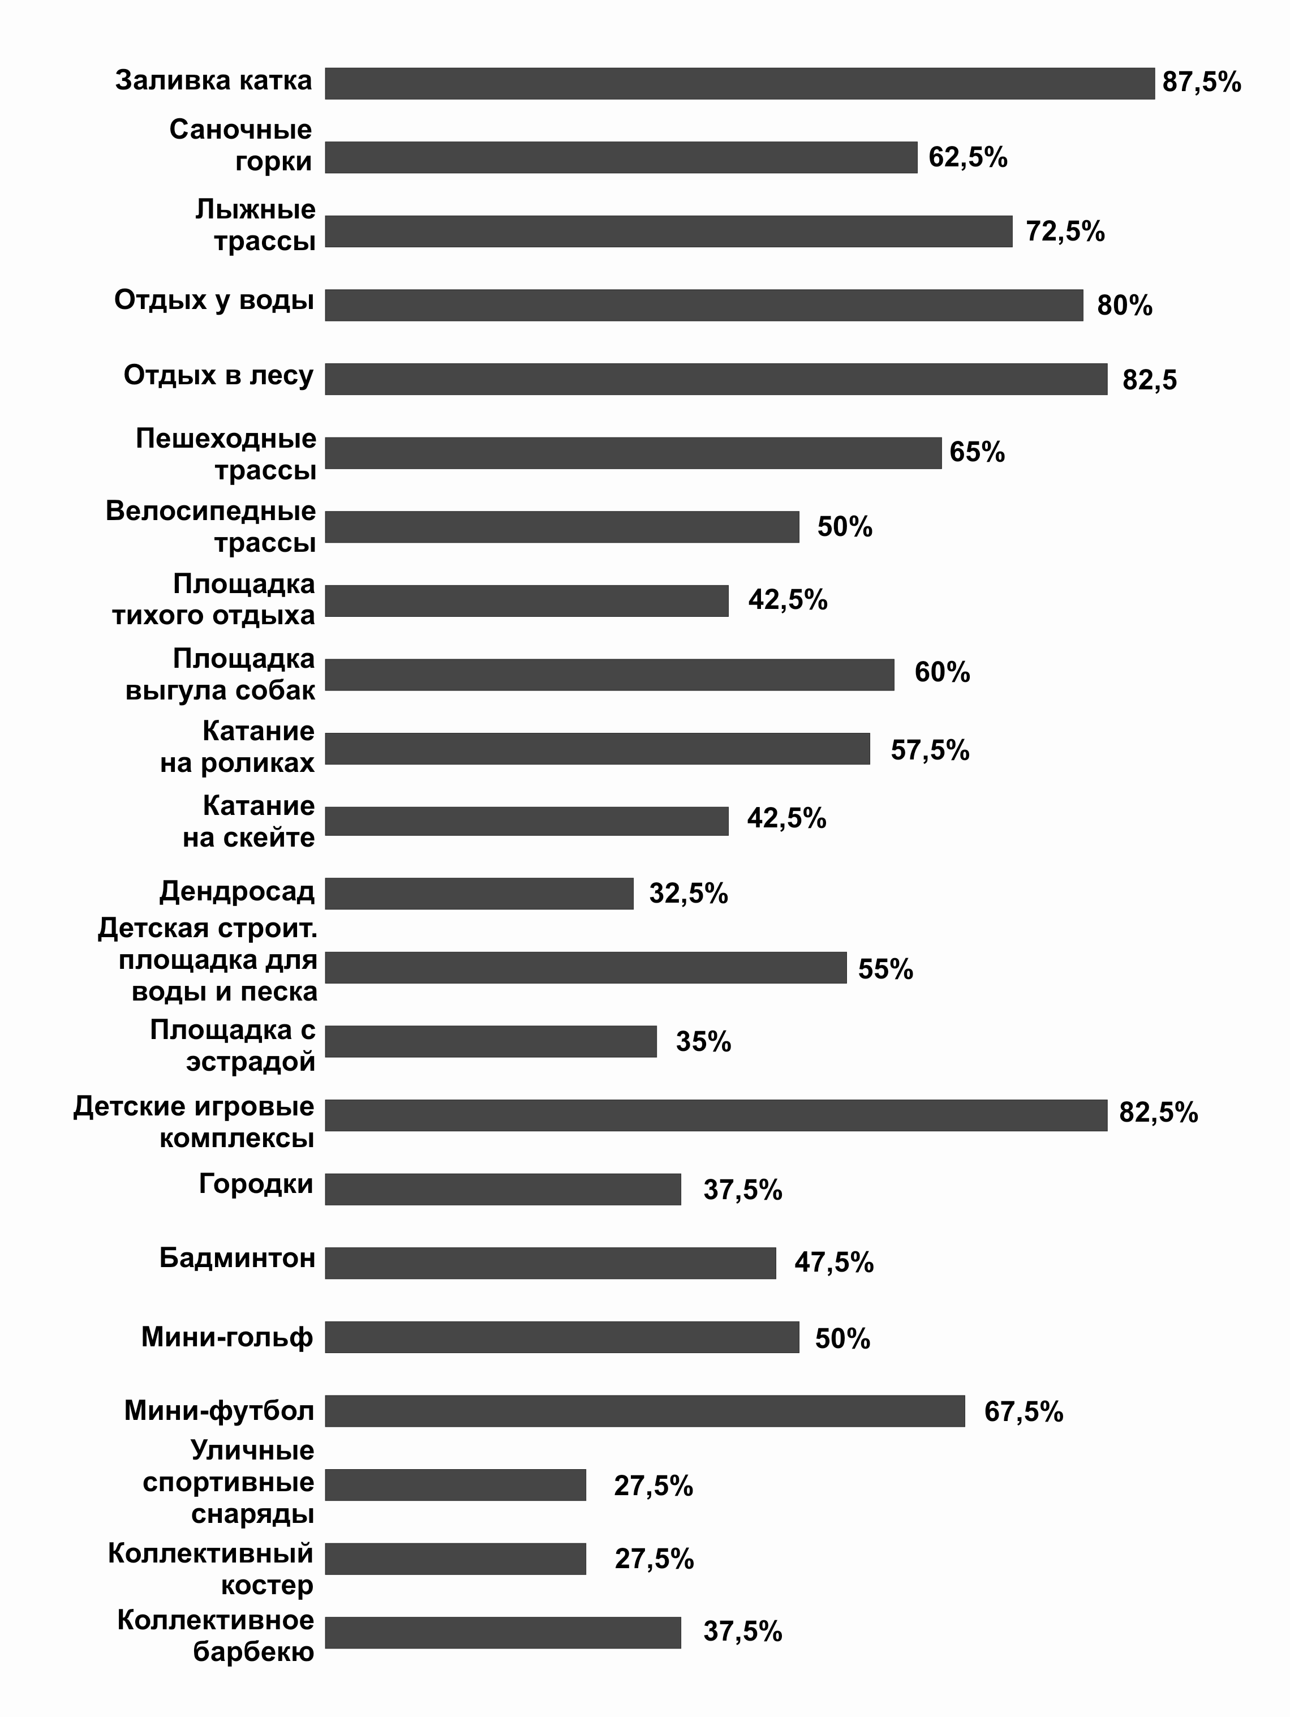

Рис.2 Модель ландшафтной организации коллективного пространства с формированием буферной зоны перед природным окружением
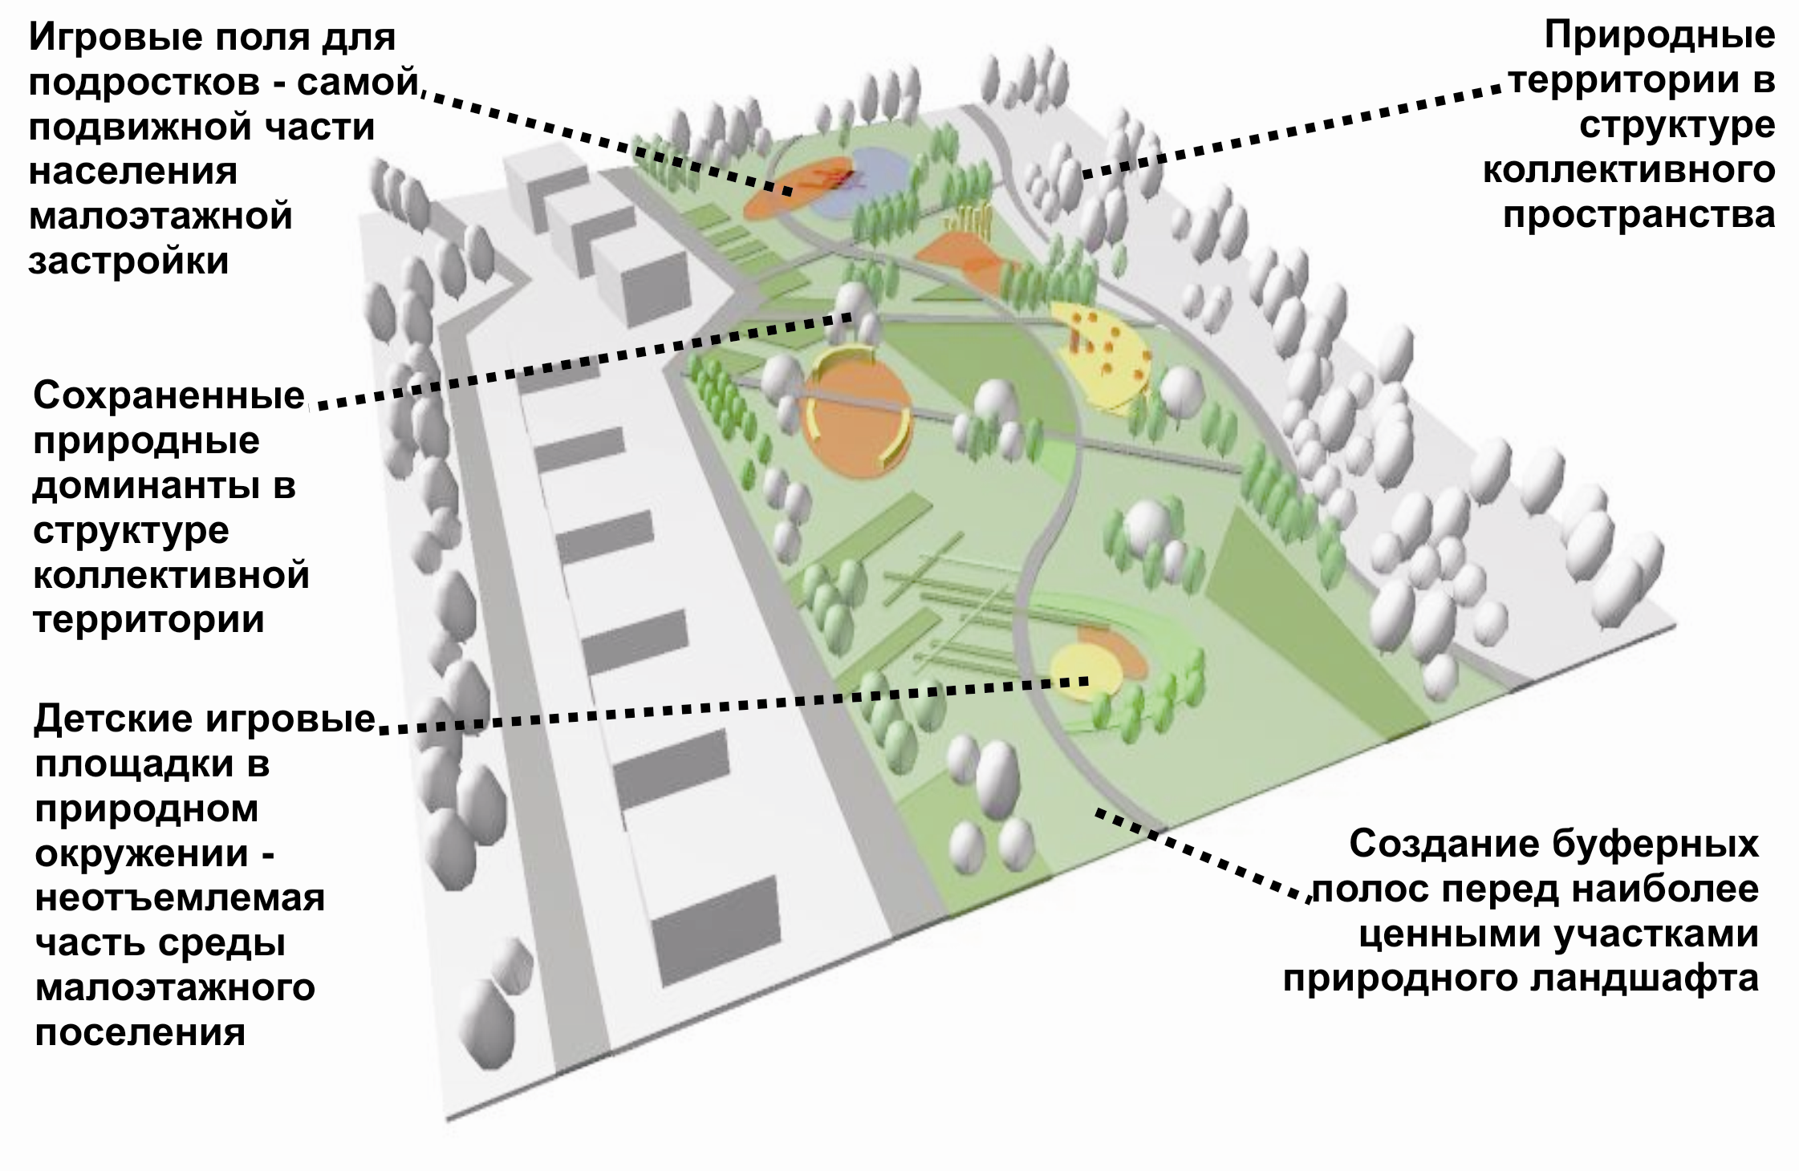
Рис. 3 Модель экологической реконструкции коллективного пространства на основе создания природного каркаса
